
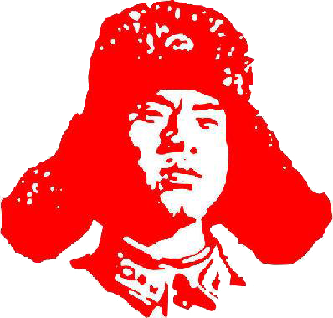
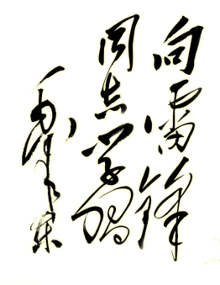






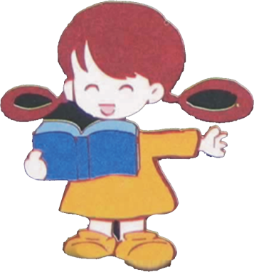




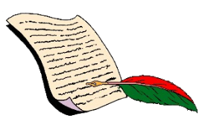
班级： 姓名：
雷 锋 语 录
如果你是一滴水，你是否滋润了寸土地？ 如果你是一线阳光，你是否照亮了一分黑 暗？如果你是一颗粮食，你是否哺育了有 用的生命？如果你是一颗最小的螺丝钉， 你是否永远守在你生活的岗位上？如果你 要告诉我们什么思想，你是否在日夜宣扬 那最美丽的理想？你既然活着，你又是否 为了未来的人类生活付出你的劳动，使世 界一天天变得更美丽？我想问你，为未来 带来了什么？在生活的仓库里，我们不应该只 是个无穷尽的支付者。
学 习雷锋好榜样，忠于革命忠于党。
爱憎分明不忘本，立场坚定斗志强。 艰苦朴素不忘，愿做革命的螺丝钉 集体主义思想放光芒。
学习雷锋好榜 样，毛主席的教导记心上 ，全心全意 为人民。 共产主义品德多高尚 。

雷锋同志，湖南望城县人 ， 1940年12月18日出生。
他是全心全意为人民服务的同志、中国人民解放军战士、伟大的共产主义战士。作为一名普通的中国人民解放军战士，雷锋在短暂的一生中帮助了无数人。一部可歌可泣的《雷锋日记》令无数读者为之动容。
“雷锋精神”激励着一代又一代人学习。

雷 锋 歌 谣
雷 精 学 习
锋 神
雷 锋 人 事
感
迹
五月的一天，雷锋冒雨去沈阳，他为了赶早车，早晨5点多就起来，带了几个干馒头就披上雨衣上路了。路上，雷锋看见一位妇女背着一个小男孩，手还牵着一个小女孩，正艰难地向车站走去。雷锋不假思索地脱下身上的雨衣就披在大嫂身上，又抱起小女孩陪她们一起来到车站。上车后，雷锋见小女孩冷得直发抖，又把自己的贴身衬衣脱下来给她穿上。雷锋估计她们早饭没吃，就把自己带的馒头给她们吃。火车到了沈阳 ，天还在下雨，雷锋便把她们送到家里。
雷锋纪念日

